Klubadministration

På dette skærmbillede kan du:
- Se klubskifter, her kaldet udmeldelser/indmeldelser.
- Se licens status – A licenser for klubskiftede spillere.
- Se B licens status – B licenser står under ud- og indmeldelser, hvilket naturligvis ikke skal forstås bogstaveligt.
- Se status på godkendelse.

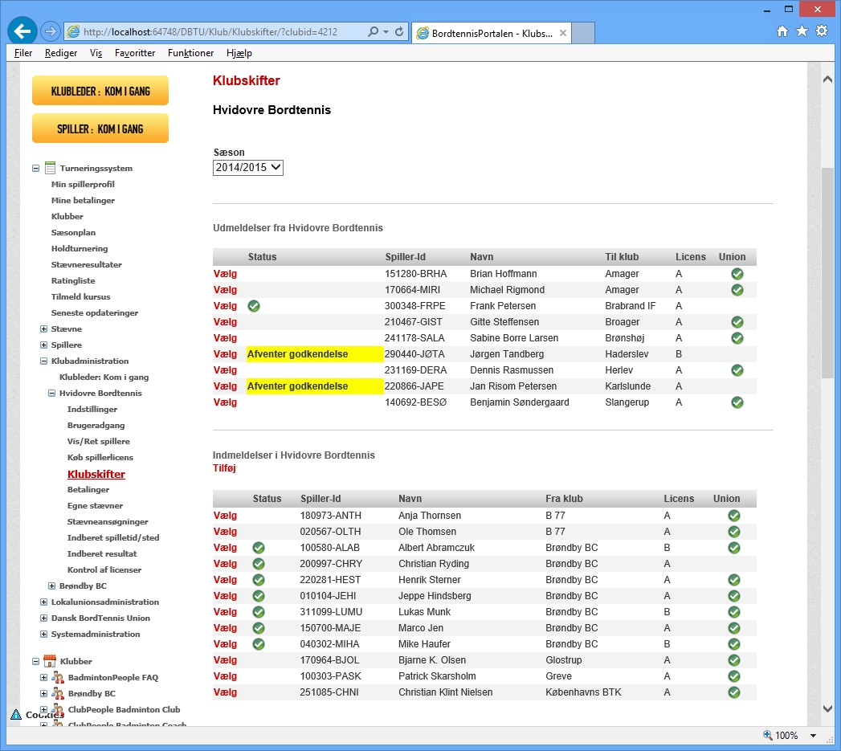
Bemærkninger:
I forbindelse med B-licenser er
- Udmeldelse = at spilleren får B licens i en anden klub og
- Indmeldelse = at spilleren får B licens i pågældende klub

På disse skærmbilleder kan du foretage klubskifte

- Man vælger ”Sæson”, ”Licens” (A eller B) og spiller, og klikker Gem.
- Den ”gamle” klub modtager en mail og klubskiftet vil optræde hos den ”gamle” klub under ”Udmeldelser”:
- Den ”gamle” klub godkender/afviser klubskiftet ved at klikke på ”Vælg”:

1 Den nye klub registrerer klubskiftet

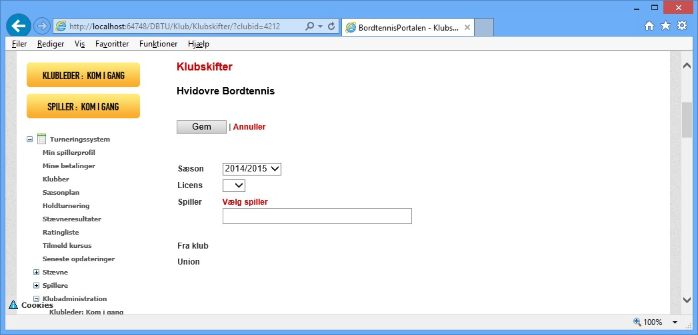

2 Den gamle klub godkender/afslår klubskiftet
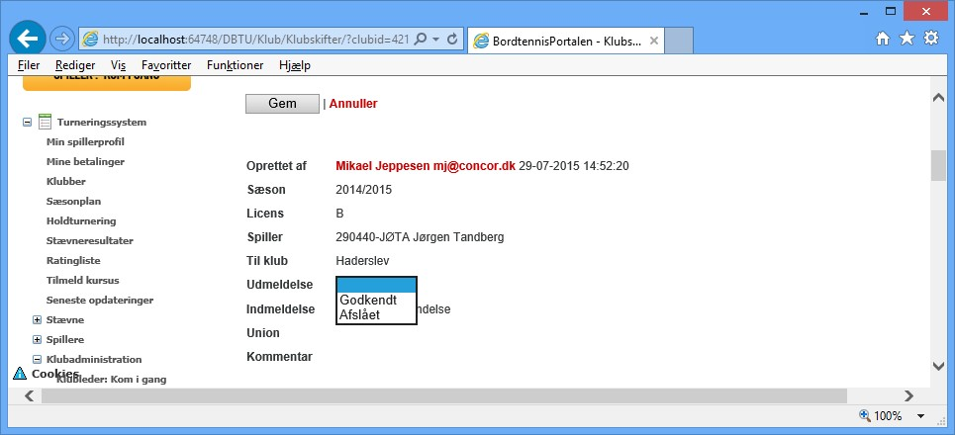

Hvis den ”gamle” klub godkender klubskiftet sker der følgende:
- Klubskiftet er så automatisk godkendt.
- Der sendes en mail til DBTU plus lokalunion/landsdelsforening. Mailen sendes til alle brugere som enten er administratorer eller specifikt har rettigheden ”Godkend klubskifter” under hhv. DBTU og de pågældende lokalunioner.

Ved A-licens:
- Sæson er aktuelle sæson: Spillerens klub ændres med det samme
- Sæson er næste sæson: Spillerens klub ændres automatisk, når der skiftes sæson.

Ved B-licens:
- Sæson er aktuelle sæson: Der oprettes en B-licens med det samme.
- Sæson er næste sæson: Der oprettes en B-licens, når der skiftes sæson.

